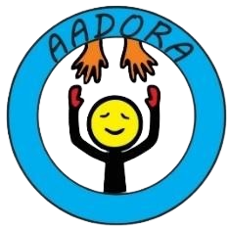

**PRESTAÇÃO DE CONTAS REALIZADA PELA AADORA – ASSOCIAÇÃO DE APOIO AS PESSOAS COM DOENÇAS RARAS – RELATIVA AOS PLANOS DE SAÚDE QUE FORAM PAGOS NO MÊS DE ABRIL/2023**

**Em Abril, foi totalizado o pagamento de 22 planos de saúde para associados, entre crianças, adolescentes e adultos com Epidermólise Bolhosa e outras doenças, conforme serão demonstrados adiante.**

**Os valores despendidos com os custos referentes ao projeto, totalizaram em R$6.439,49 (Seis mil, quatrocentos e trinta e nove reais e quarenta e nove centavos).**

**Conforme relatado no mês anterior, foi incluído o Thales Wilkerson de Azevedo/AM e Jhenifer Tainara Dias da Silva/RN, todos com Epidermólise Bolhosa.**

**Estão sendo analisado possibilidades de incluir mais duas pessoas no projeto, um bebê da Paraíba e uma adolescente da Bahia. Essa analise se baseia em pontos criteriosos de atendimento das Operadoras de Planos de Saúde na localização do beneficiário, o que dificulta as contratações.**

**O projeto, tem como maior objetivo, oferecer um tratamento de qualidade para os Aadorados e a contratação de Planos que não oferecem suporte de atendimento na região em que moram, dificultam sua utilização, que, consequentemente precisam se deslocar horas para chegar na rede conveniada.**

**Esse desafio vai contra o objetivo traçado pela Aadora, a qualidade de vida e dignidade que pretende ofertar. Remeter a horas na estrada em veículos públicos, sem a higienização e climatização adequada, pode prejudicar ainda mais essas pessoas raras.**

**É necessário informar que o projeto abrange, além do pagamento de Planos de Saúde, o meio de transporte e refeições que os raros e as famílias que os acompanham necessitam.**

**A Aadora não só arca com as despesas, como acolhe seus associados! É uma rede de apoio que leva informação, amizade, acesso jurídico, apoio e dignidade.**

**Venham fazer parte desse ato de amor!**

**Segue nossa lista atualizada de associados contemplados pelo Plano de Saúde:**

**1)ANTÔNIO LÁZARO – SOBRAL (CEARÁ) – NASCEU COM A DOENÇA RARA EPIDERMÓLISE BOLHOSA**

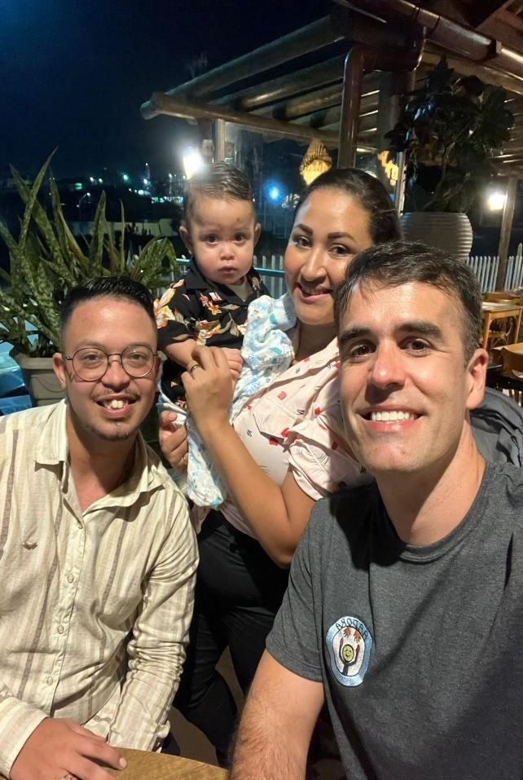

1. **JOÃO BERNARDO – CARPINA (PERNAMBUCO) – NASCEU COM A DOENÇA RARA EPIDERMÓLISE BOLHOSA**

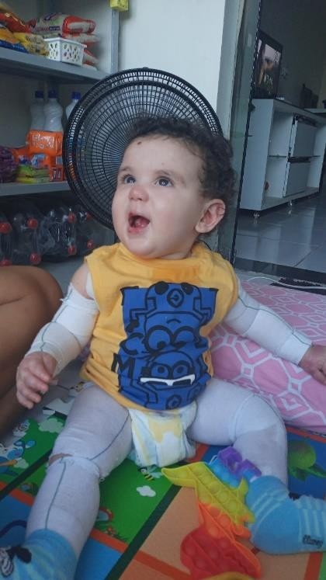

1. **ADRIAN – CRATEUS (CEARÁ) – NASCEU COM A DOENÇA RARA EPIDERMÓLISE BOLHOSA**

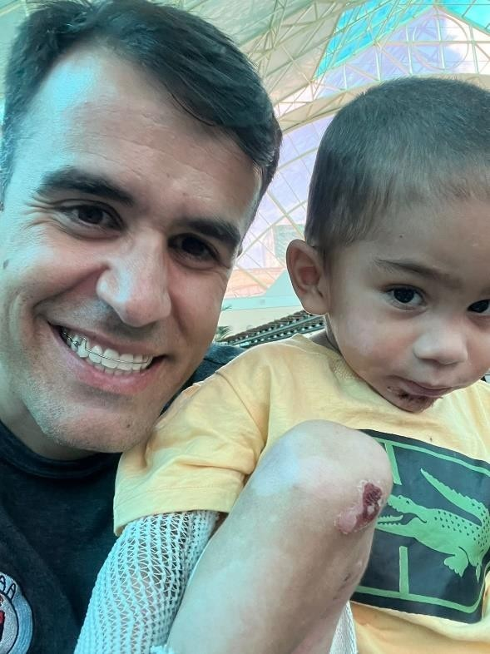

1. **CIBELE – BELO HORIZONTE (MG) – NASCEU COM A DOENÇA RARA EPIDERMÓLISE BOLHOSA**

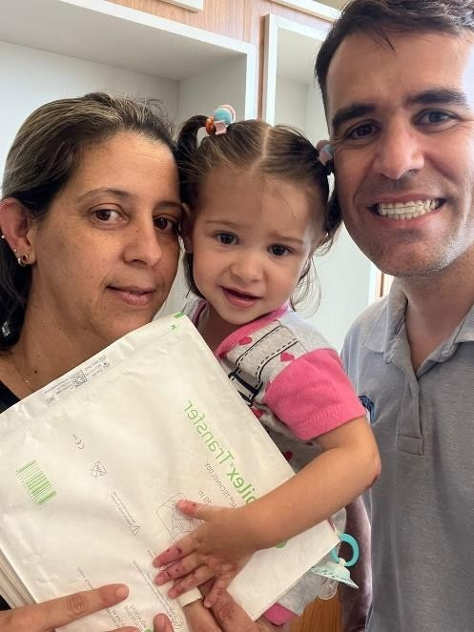

1. **ALANA – BIRIGUI (SP) – NASCEU COM A DOENÇA RARA EPIDERMÓLISE BOLHOSA**

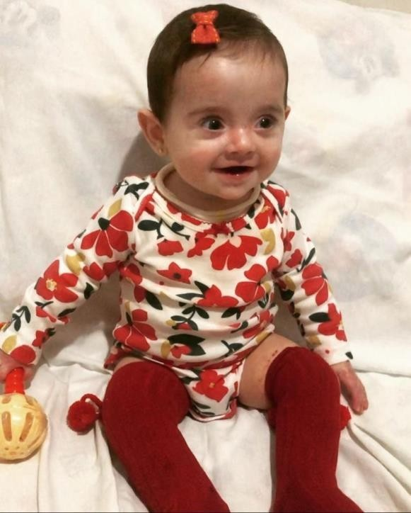

1. **JENNIFER SOFIA – RIACHO DAS ALMAS (PERNAMBUCO) – NASCEU COM A DOENÇA RARA EPIDERMÓLISE BOLHOSA**

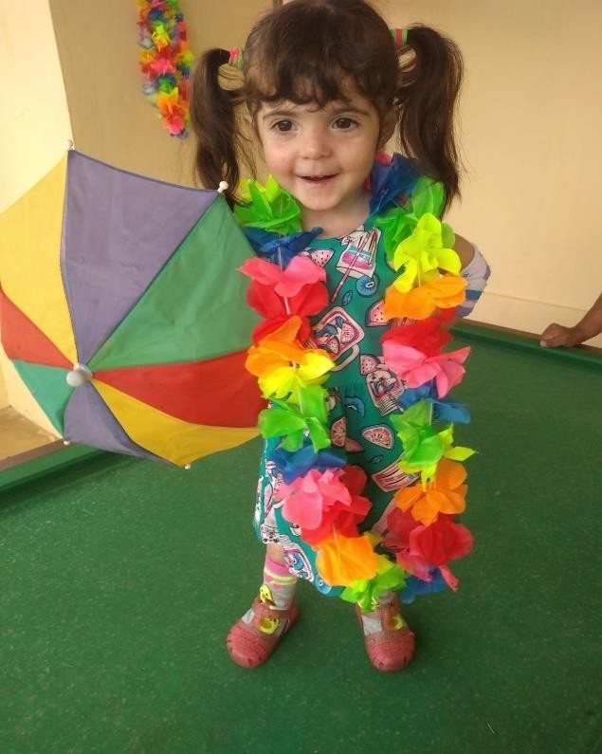

1. **KRISTTEN – ITABIRA (MG) – NASCEU COM A DOENÇA RARA EPIDERMÓLISE BOLHOSA**

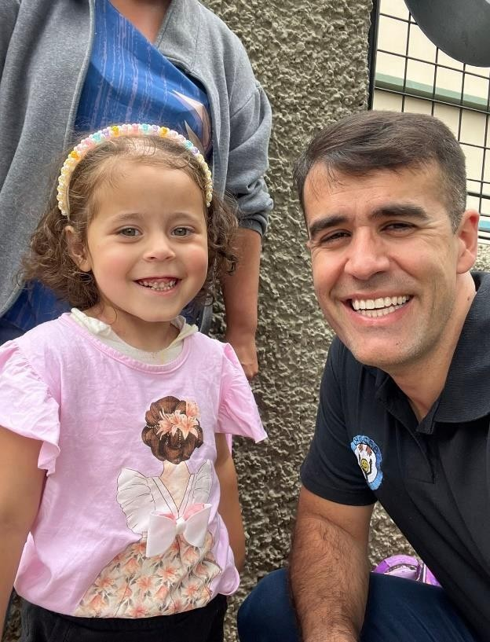

1. **POLYANA – DIVINÓPOLIS (MG) – FOI VITIMA DE DENGUE TIPO 2 E FICOU ACAMADA PERMANENTEMENTE**

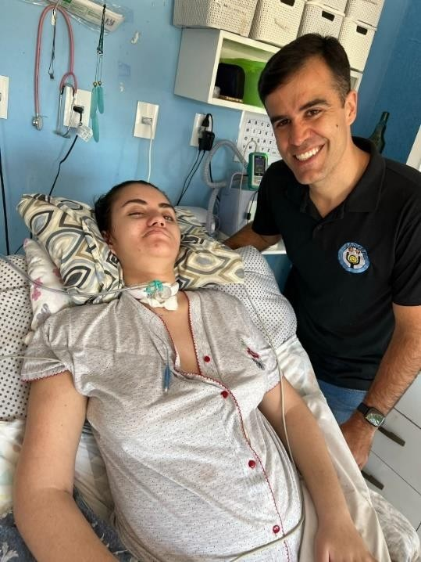

1. **JOSÉ PEDRO – TERRA ROXA (SP) – NASCEU COM A DOENÇA RARA EPIDERMÓLISE BOLHOSA**

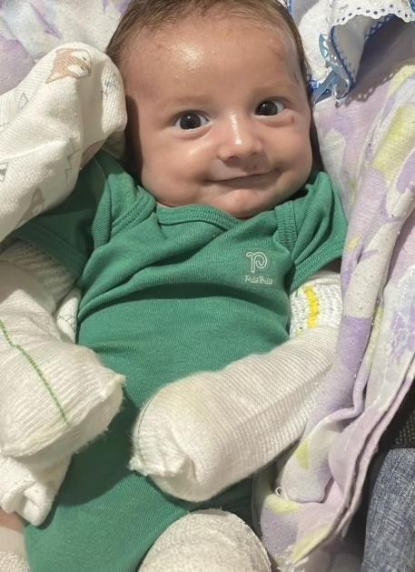

1. **LUCAS GABRIEL – CARUARU (PE) – NASCEU COM A DOENÇA RARA EPIDERMÓLISE BOLHOSA**

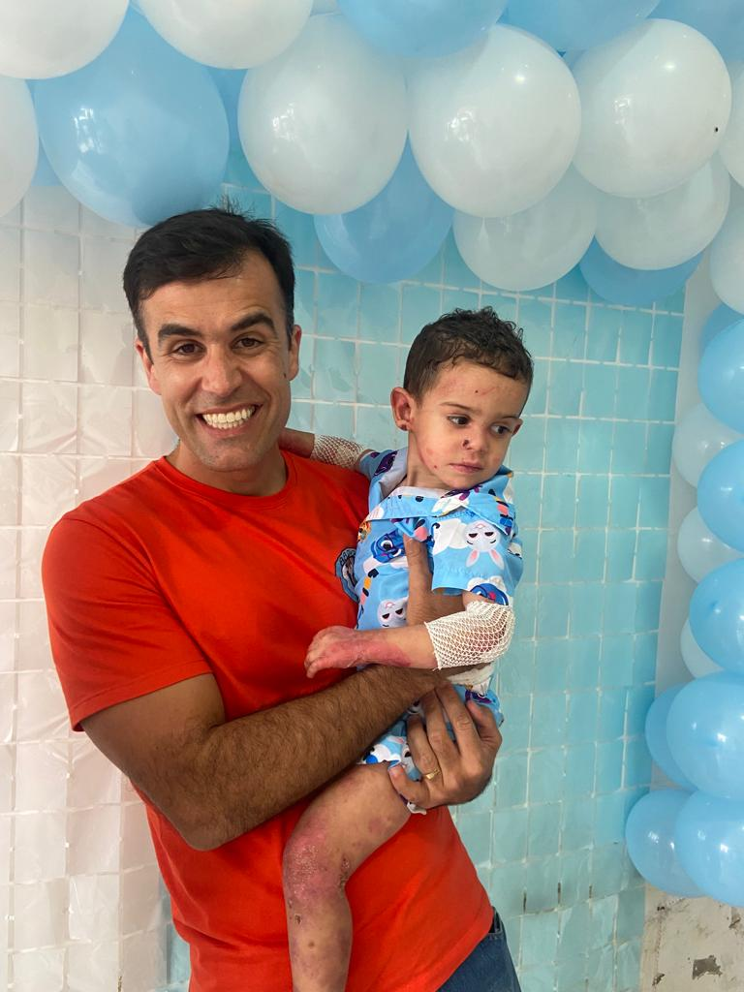

1. **NOAH – BRASÍLIA/DF – NASCEU COM A DOENÇA RARA EPIDERMÓLISE BOLHOSA**

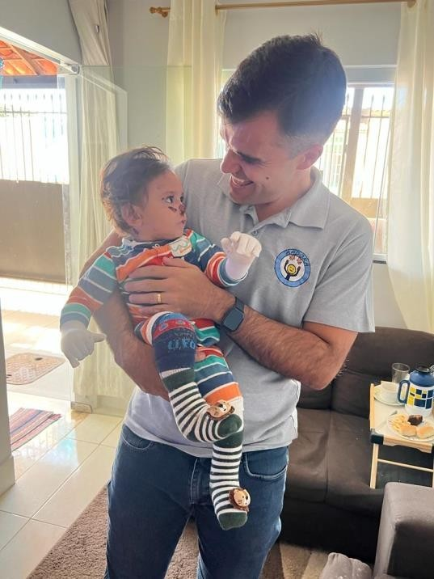

1. **NICOLAS – EM BETIM /MG – NASCEU COM A DOENÇA RARA ICTIOSE LAMELAR**

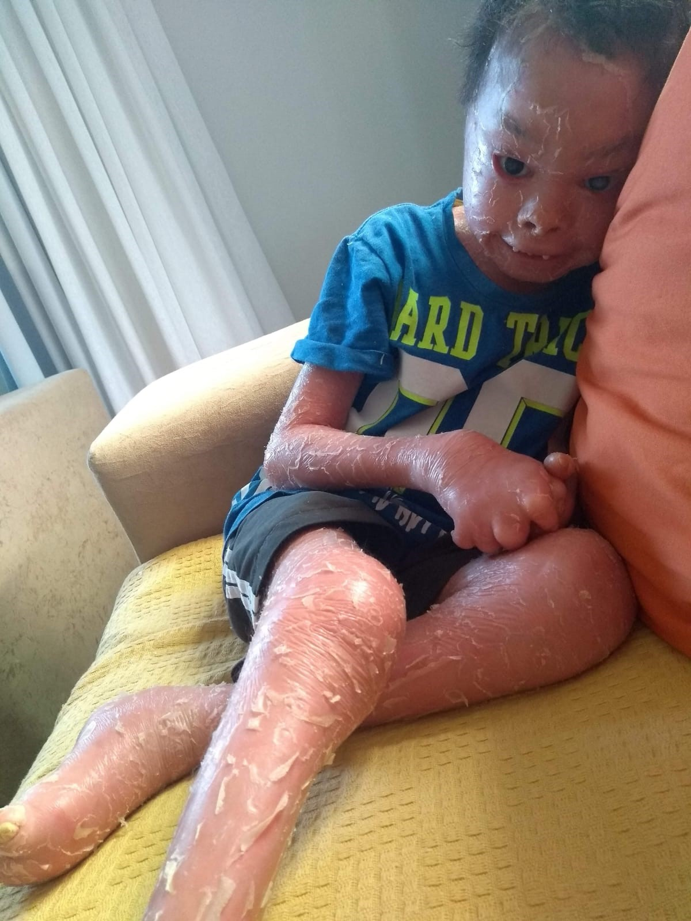

1. **ELOAH – NOVO GAMA (GO) – NASCEU COM A DOENÇA RARA EPIDERMÓLISE BOLHOSA**

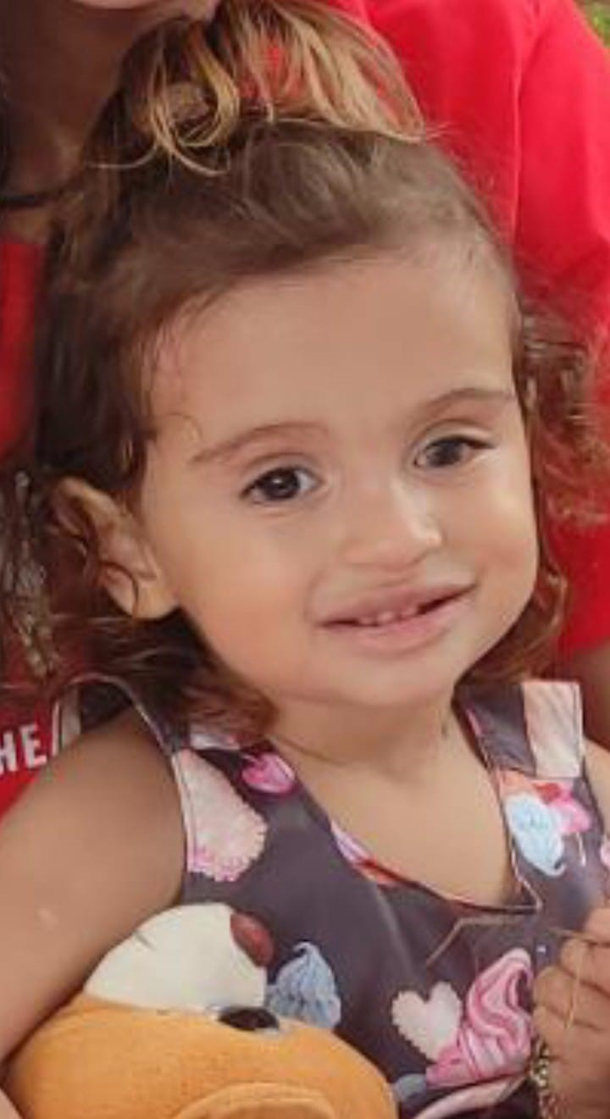

1. **REBEKA – EUNÁPOLIS (BA) – NASCEU COM A DOENÇA RARA EPIDERMÓLISE BOLHOSA**

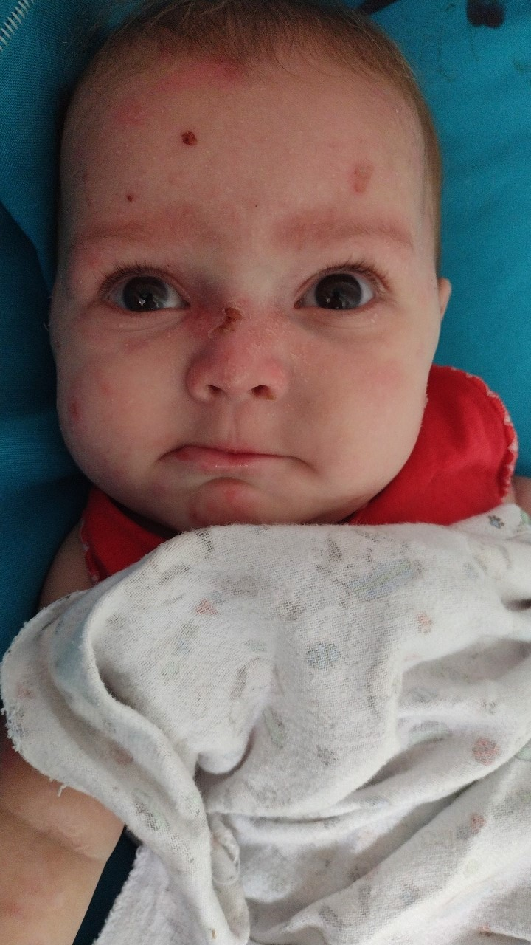

1. **BENJAMIM – BRASÍLIA/DISTRITO FEDERAL – NASCEU COM A DOENÇA RARA EPIDERMÓLISE BOLHOSA**

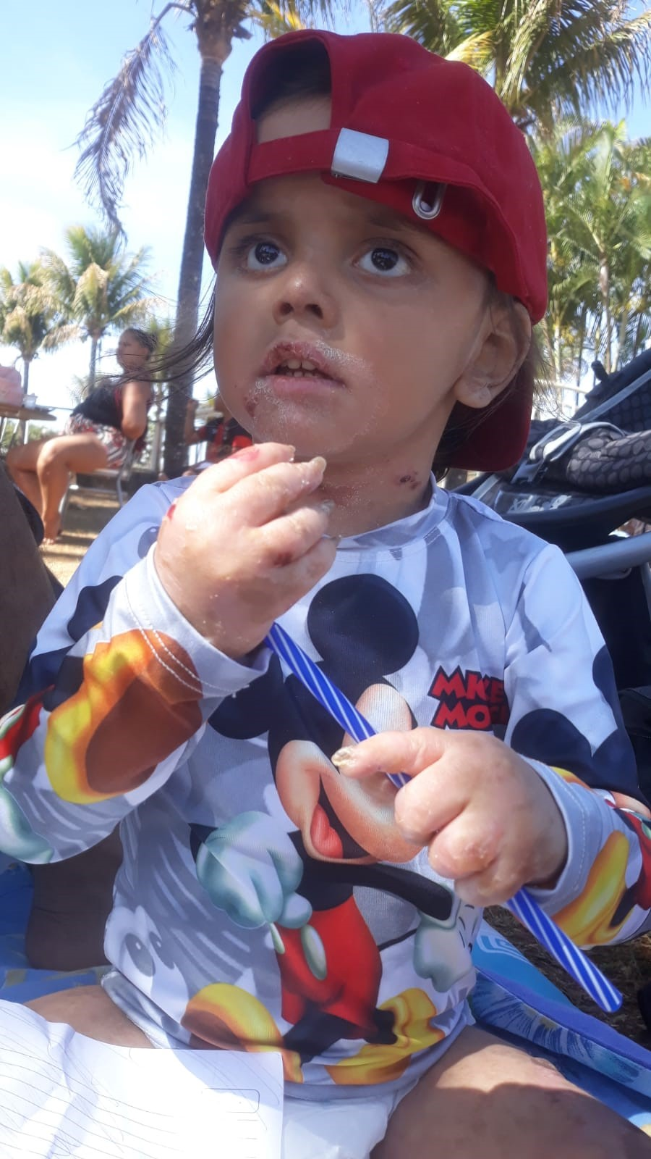

1. **ADRIELLY HELOISA – TIROS / MG – NASCEU COM EPIDERMÓLISE BOLHOSA**

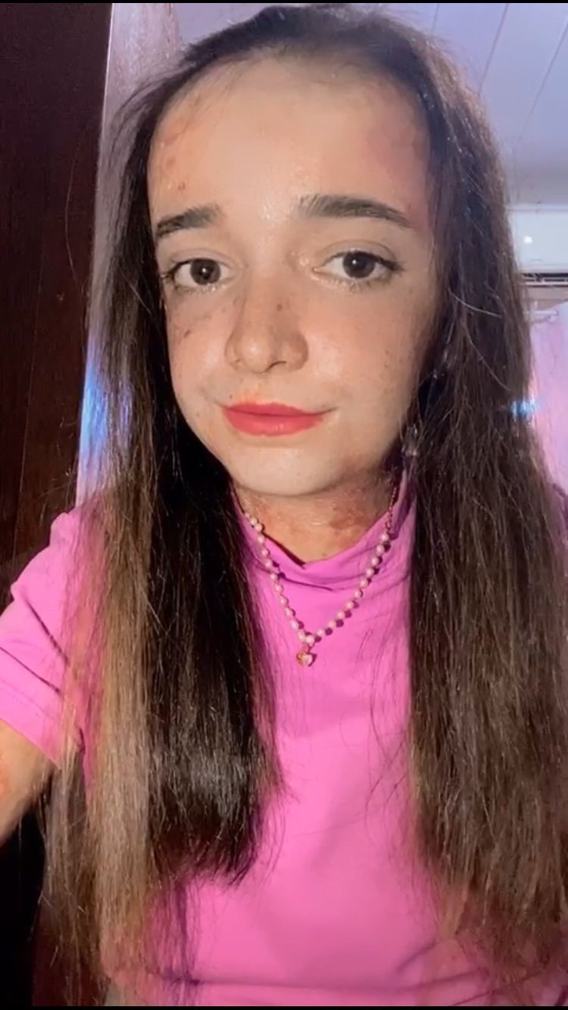

1. SARAH CHIMANSKI – PARANAGUÁ /PR – NASCEU COM EPIDERMÓLISE BOLHOSA

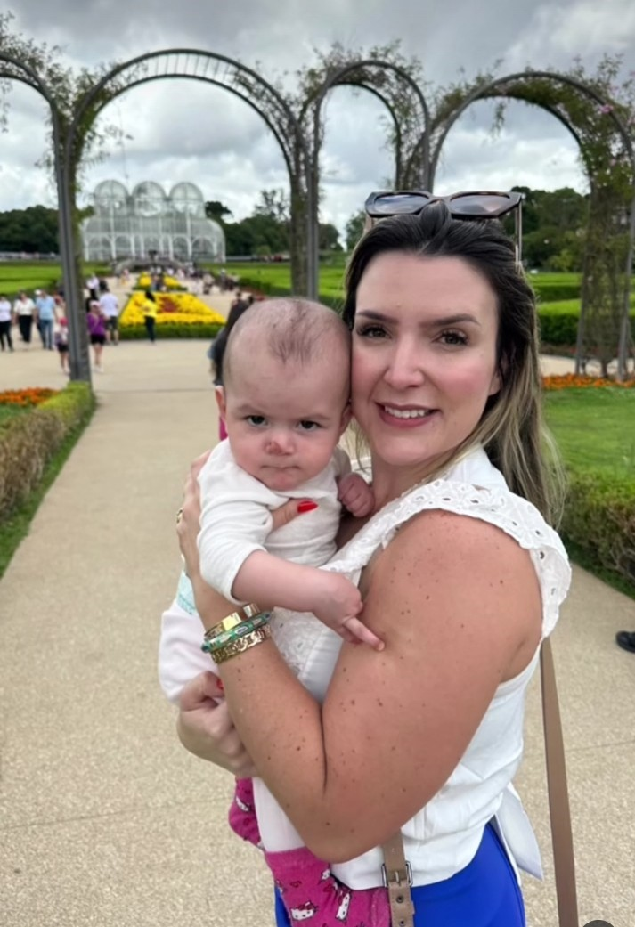

1. **MANUELLA LUZ – SÃO PAULO/SP – NASCEU COM A DOENÇA RARA EPIDERMÓLISE BOLHOSA**

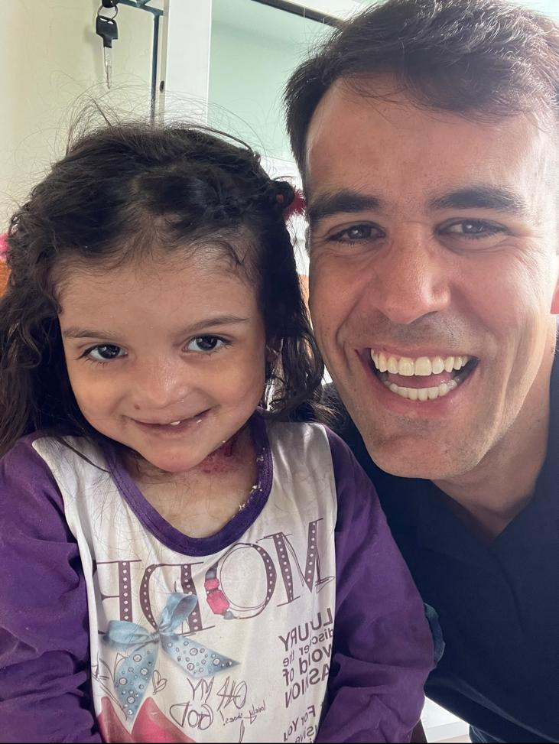

1. **MARIA JOANA – IPATINGA/MG - QUE TEM NASCEU COM A DOENÇA RARA SÍNDROME DE BAM**

1. **MARIA LUIZA – ANANINDEUA/PR - NASCEU COM A DOENÇA RARA EPIDERMÓLISE BOLHOSA**

1. **THALES WILKERSON – MANAUS/AM – NASCEU COM A DOENÇA RARA EPIDERMÓLISE BOLHOSA**

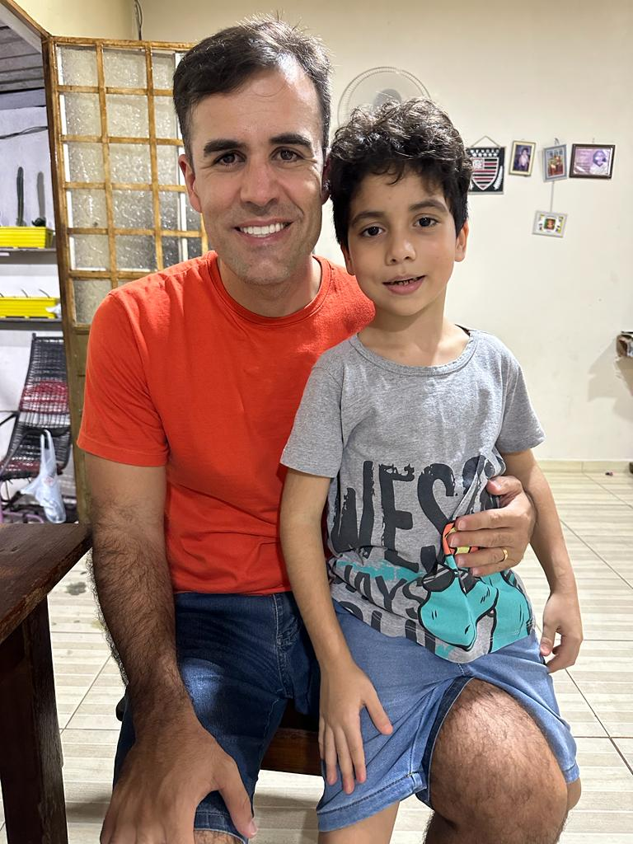

1. **JHENIFER TAINARA – NATAL/RN – NASCEU COM A DOENÇA RARA EPIDERMÓLISE BOLHOSA**

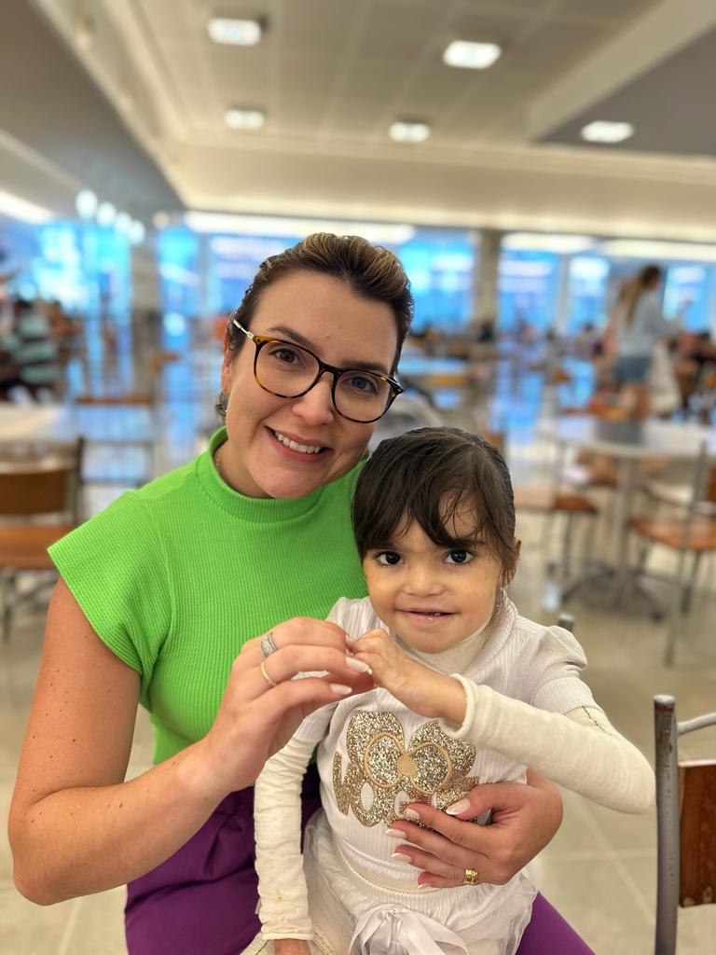

**CONSIDERAÇÕES FINAIS**

**Enfim encarram-se a prestação de contas de mais um mês vitorioso, principalmente por atingir e efetivar essa parceria.**

**Cada família, cada criança, cada indivíduo contemplado por esse projeto, teve sua qualidade de vida impactada de forma positiva, podendo ter acesso a mais uma rede de apoios para seu tratamento.**

**Nada seria possível se não fosse o apoio de todos vocês que confiam nesse trabalho.**

**Espera-se que o relatório seja satisfatório e caso haja alguma dúvida, favor entrar em contato para esclarecimentos.**